Curva de rendimientos BONOS:

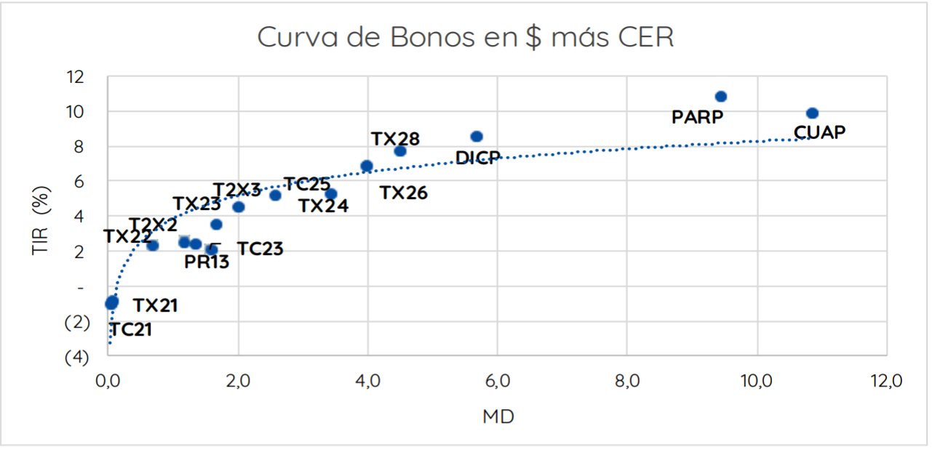

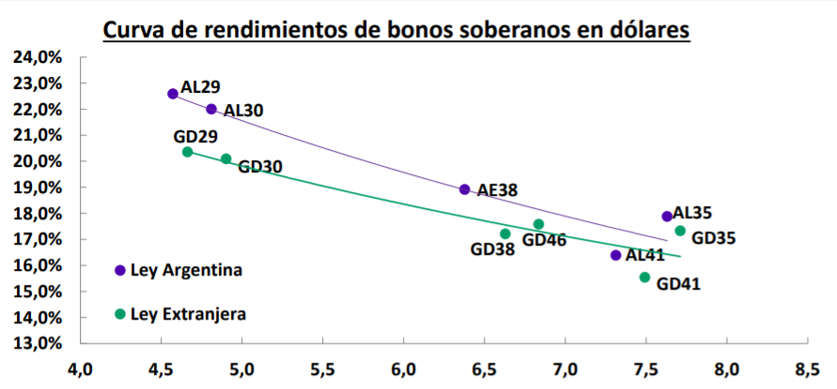

**Se compraría TX28 ; DICP y AL30**

Para el caso de TX28 y DICP si el bono se encuentra por encima de la curva de rendimiento de bonos, lo lógico es que la TIR del instrumento financiero baje hasta llegar a un punto de equilibrio por el propio arbitraje que realizaría el mercado, ***lo que nos puede representar una ganancia en términos del aumento que tendría su precio,*** el cual puede ser medido por la DM, aunque debemos tener en cuenta que el valor calculado por este método es aproximado. Además, debemos tener en cuenta que los bonos CER representan una buena alternativa para cubrirse de la inflación (pagan una prima sobre la variación de precios más una tasa de interés fija adicional, la cual, debido a las expectativas en torno a las elecciones, riesgo país, cepo cambiario y demás acuerdos con el estado pendientes, no dan indicios que el nivel de precios fuera a disminuir su crecimiento constante. Teniendo en cuenta este escenario que se plantea de gran incertidumbre no se puede negar que la desconfianza se trasladó históricamente a el movimiento del dólar, por lo que sumamos a esta estrategia la compra de AL30 para contemplar “una suba del dólar” que en realidad está dada por la depreciación de la moneda local, en este caso, el peso. De esta forma ante un escenario de incertidumbre, tanto la depreciación de la moneda como la suba de precios tendrían un impacto “positivo” en nuestras inversiones. Por último, resaltamos la liquidez en estos instrumentos debido a la gran emisión monetaria lo que permiten un spread “corto”, en el caso de TX28 y DICP, y sumar el detalle de que AL30 se utiliza para realizar dólar MEP.

Datos:

|  |  |  |  |
| --- | --- | --- | --- |
| **-** | **TX28** | **DICP** | **PARP** |
| **VN** | 111,7 | 2409 | 5635 |
| **VR** | 100% | 100% | 100% |
| **TIR** | 7,97% | 8,56% | 22,9% |
| **PARIDAD** | 77,93% | 86,23% | 33,59% |
| **Intereses corridos c/100 v.n.** | 0,5694 | 5,8967 | 0,0056 |
| **DURATION** | 4,45 | 5,67 | 4,81 |

**2- Arme y desarrolle una estrategia de corto plazo SOLO con FCI para una empresa que necesita hacer eficiente su flujo de fondos en un 50%, un 30% preservar el capital y obtener retornos significativos con un 20%. Busque los datos en cualquier Gerenciadora de FCI del mercado argentino.**

**Flujo de fondos eficiente (50%):** Se selecciono [**TORONTO TRUST AHORRO Clase A**](https://www.portfoliopersonal.com/Cotizaciones/FCI/718) debido a que este fondo nos permitirá obtener colocaciones de corto plazo en pesos que buscan rendimiento, sin riesgo de mercado y **con liquidez en el día**.

**Preservar capital (30%):** Se selecciono **BALANZ INSTITUCIONAL CLASE A** debido a que este fondo nos permite obtener rendimientos variables que sigan a la inflación. La inversión de este fondo es principalmente en BONOS CER, el % invertido en este tipo de activo es del 61.2%.

# Retornos significativos (20%): Se selecciono DELTA LATINOAMÉRICA Clase B el cual invierte en: *se detalla composición de principales activos:*

# - Acciones Argentinas (43.8%): Las acciones Argentinas en están teniendo una recuperación en comparación al año pasado por lo que invertir en estos activos puede traer retornos significativos, aunque es real que asumimos un mayor riesgo. - Cedears (24.3%): Con este tipo de instrumentos tenemos 2 ventajas, la primera salir del riesgo Argentino invirtiendo en activos del exterior, y la segunda que siguen al tipo de cambio, es decir, que ante una eventual depreciación de la moneda local, veremos un aumento en nuestros activos. - Bonos Cer (19.2%): Ajustan por inflación, la cual se espera que vaya en aumento en el corto/mediano plazo en Argentina.